**Проект**

**«НОВОГОДНЯЯ ИГРУШКА»**

  Воспитатель: Аббасова Ф.Э.

**Продолжительность проекта:** декабрь 2021г.  (краткосрочный)

**Вид проекта** групповой, познавательно – творческий

**Участники проекта:** дети, родители, педагоги

**Возраст детей:** 5- 6 лет.

**Проблема:** значимая для детей, на решение которой направлен проект: мало игрушек на ёлку. Решили изготовить игрушки своими руками из различного материала.

**Цель проекта:** повысить интерес к истории Новогодней игрушке и научиться её изготавливать.

**Задачи проекта:**

**для детей:**

* выявить проблему и найти способы её решения;
* научиться изготавливать Новогоднюю игрушку разными способами из различного материала;
* познакомиться с историей возникновения новогодней игрушки.

**для воспитателя:**

* оказывать детям помощь в выявлении проблемы, в поиске её решения, в оформлении работ, в организации выставки;
* воспитывать интерес к народному творчеству, любовь к ручному труду;
* развивать навыки коммуникативного общения; развивать познавательную активность дошкольников;
* познакомить с историей возникновения новогодней игрушки;
* привлекать родителей к участию в проекте;
* налаживать конструктивное взаимодействие с семьями воспитанников.

**для родителей:**

* помочь детям достичь положительных результатов;
* участие родителей в организации выставки.

**Предполагаемые продукты проекта:**

**Для детей:**поделки своими руками «Ёлочная игрушка» (лепка, аппликация, конструирование), рисование.

**Для педагогов:** организация выставки «Кладовая деда Мороза»

**Для родителей**: участие в выставке «Кладовая деда Мороза» (из различных материалов), консультации по изготовлению Новогодней игрушке.

**Ожидаемые результаты по проекту:**

**для детей:**

* развитие интереса детей к художественному творчеству;
* закрепление умений детей изготавливать игрушку разными способами применяя различный материал (пластилин, вата, ткань, бумага, шерсть, и т.д.);
* получить эмоциональный отклик от своей работы;

**Для воспитателя:** изучить нужную информацию доступную детям

**для родителей:**

* рост уровня информированности родителей о деятельности ДОУ;
* активное участие родителей в жизни детского сада и группы.

**Этапы проекта:**

**1этап-подготовительный:** постановка целей, определение проблемы и значимости проекта; подбор методической литературы для реализации проекта (журналы, статьи, ресурсы интернета); подбор наглядно дидактического материала; художественной литературы.

Беседы:

* «О Новогодних праздниках, их истории и разнообразии»;
* «Из чего делают новогодние игрушки»;
* «Как мы можем подготовиться к встрече Нового года»;
* «Чем украшают ёлку на новый год?»
* «Откуда появились дед Мороз и Снегурочка»
* «Какие персонажи, являются главными в новогоднем празднике?»
* Загадки по теме «Зима», «Новый год»;

**2этап – исследовательский:**

Новогодняя игрушка: совершение исследовательских действий, рассматривание по цвету, форме, материалу, образцу; простейшие манипуляции с игрушками, отражающие предметы и окружающий мир.

* Составления плана реализации по образовательным областям;
* Организация выставки «Кладовая деда Мороза»
* Составления конспектов занятий, подбор презентаций и видеороликов;
* Подбор стихов, физкультминуток, малых форм фольклора;
* Подбор книг, иллюстрационного материала.
* Подбор дидактических игр;
* Подбор музыкального репертуара;
* Привлечение родителей к текущему проекту;

**3этап - основной:** организация совместной деятельности с детьми, проведение познавательных занятий соответствующей тематики, сбор экспонатов для оформление группы, совместная работа родителей и детей, подбор консультаций для родителей.

* беседа по истории новогодней игрушки;
* рассматривание старинных новогодних игрушек;
* изготовление новогодних игрушек детьми: лепка, аппликация, рисование;
* чтение стихов: И.Суриков «Зима», М.Дружинина «Скоро, скоро к нам придет…», И.Гурина «Снегурочка»;
* Разучивание стихов и песен про Новый год;
* Составления конспектов занятий подбор презентаций и видеороликов;

Работа с родителями:

* Повысить творческую активность родителей, вовлекать их в работу ДОУ;
* Привлечение родителей в оформление группы:
* Консультации для родителей: «Ёлочные игрушки своими руками», «Откуда пришёл праздник Новый год», «Осторожно, ёлка!».

**4– этап итоговый:**

* Оформление выставки новогодних поделок «Кладовая деда Мороза»;
* Оформление группы к Новому году;
* Провидение Новогоднего утренника
* Фотоотчет, презентация;

**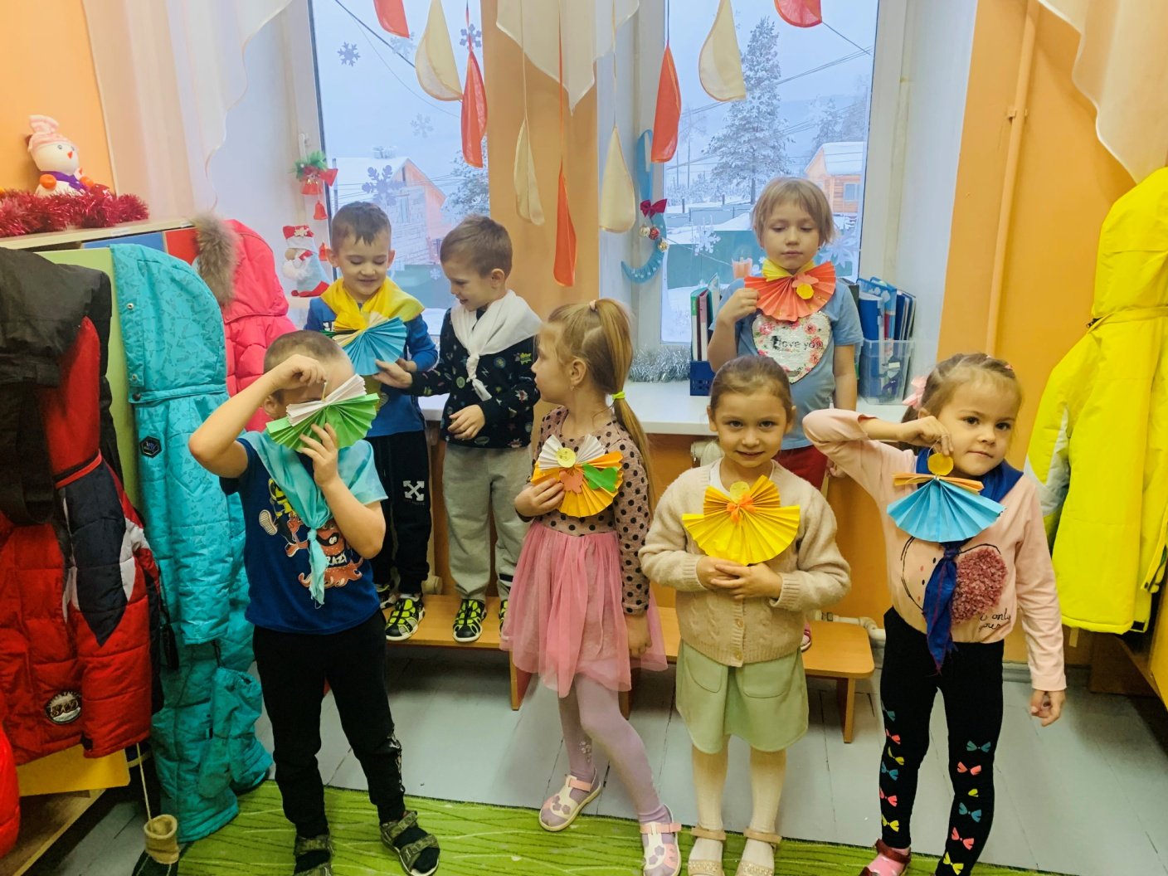**

**ПЛАН РАБОТЫ**

|  |  |
| --- | --- |
| **Социально коммуникативное развитие** | * «Подбери словечко» (Дед Мороз, какой? прилагательные). * «Четвёртый лишний» (классификация игрушек, предметов на новогоднюю тему) * «Найди ёлочку» (развитие внимания) * Игрушка по кругу.   Игры – забавы «Какой снежок!» «Зимние игры» «Мороз», «Снежинки- балеринки»  **Цель**: развитие связной речи, совершенствовать грамматического строя речи, развитие логического мышления, зрительной памяти внимания,   * Сюжетно-ролевая игра «Магазин новогодних игрушек» * «Семейный праздник»   **Цель**: Формирование социального опыта детей средствами игровой деятельности. Учить описывать предметы и действия с ними. Формировать ролевые взаимоотношения продавца и покупателя, взаимоотношения с детьми, развивать творческие способности детей через сюжетную игру. |
| **Познавательное развитие** | Беседы:   * «Новый год у ворот» * «История новогодней игрушке»; * «Как мы празднуем Новый год»; * «Чем украшают ёлку на новый год?» * «Откуда появились дед Мороз и Снегурочка» * «Какие персонажи являются главными в новогоднем празднике» * Загадки по теме «Зима», «Новый год»;   Просмотр презентаций «История ёлочной игрушки», «Дед Мороз и Санта Клаус»,  «Всё про Деда Мороза».  Просмотр мультфильмов на новогоднюю тему.  **ЦЕЛЬ:** Расширять знания детей об обычае наряжать елку игрушками. Познакомить с символами разных годов, китайским календарем. Закреплять знания детей о традициях Нового года. Пробуждать эмоции и чувства в ситуациях волшебства, сюрприза, неожиданности. |
| **Речевое развитие** | Разучивание стихов и песен к Новогоднему утреннику.  Речевые игры «С чем связано?», «Письмо деду Морозу»,  Рассказы: Е.Благинина «О ёлке, о сером волке, о стрекозе и бедной козе».   * К. Чуковский «Ёлка» * С.Михалков «В лесу стояла ёлочка». * В. Львовский «Марш ёлочных игрушек» * В.Берестов «Новогоднее происшествие» * Г. Дядина «Шар» * Русская народная сказка «Морозко». * Н.Подлесова «Дед Мороз и сосулька» * В.Одоевский «Мороз Иванович».   Загадки на тему «Зима»  Чтение стихов: И.Суриков «Зима», М.Дружинина «Скоро, скоро к нам придет…», И.Гурина «Снегурочка»;  **Цель:** развитие правильного произношение слов, выразительной речи детей, воспитывать интерес к литературе. |
| **Художественно-эстетическое развитие** | Рисование «Новогодняя игрушка», «Новогодняя ёлка», «Наша семья встречает Новый Год».  **Цель**: продолжать знакомить с елочными украшениями (современными и старинными); закрепить умение рисовать ветку елки и украшать ее; развивать воображение; соединяя рисунки, получить большую елку, затем вместе дорисовывать ее и дополнять украшениями.  Аппликация «Снежинки»  **Цель:** создание условий для развития навыков работы с бумагой, формирование умения работать в коллективе; воспитание аккуратности в работе и способности принять общий замысел.  Раскраски с новогодней тематикой.  Ручной труд из бумаги «Бумажная гирлянда»  **Цель:**  совершенствовать умение работать с бумагой; создавать из бумаги  фигуры; развивать творческое воображение, художественный вкус; воспитывать аккуратность, эмоциональную отзывчивость. |
| **Физическое развитие** | Физкультминутки:   * «Вот под Ёлочкой», * «Ёлочка» |
| Пальчиковая гимнастика   * «Зимние забавы», * «Снежок»   Русские народные подвижные игры:   * «Два Мороза», * «Снежная баба»   **Цель:** развивать двигательную активность, научить детей находить свое место в игре, ориентироваться в пространстве, развивать умение выполнять действия по сигналу воспитателя. |
| **Работа с родителями** | * Консультация «История Ёлочной игрушки» - информационная доска. * Памятка «Правила безопасности в Новогодние праздники». * Разучивание с детьми стихов к Новогоднему утреннику. * Поиск информации  и раскрасок в интернете. * Совместная творческая работа родителей и детей «Новогодняя игрушка на ёлку». * IMG_9200.jpgСовместная подготовка к новогоднему утреннику. |